**华东师范大学计算机科学与技术学院实验报告**

|  |  |  |
| --- | --- | --- |
| **实验课程**：计算机图形学 | **年级**：2018级 | **实验成绩**： |
| **实验名称**：图形API基本操作 | **姓名**：李泽浩 |  |
| **实验编号**：2 | **学号**：10185102142 | **实验日期**：2021-3-9 |
| **指导教师**：王长波、李洋 | **组号**： | **实验时间**：13:00-14:30 |

**一、实验目的**

利用操作系统 API 实现基本直线绘制功能。

**二、实验内容与实验步骤**

完善上一次实验内容设置的基本绘制逻辑

存储每次鼠标移动的信息

恢复上一次鼠标移动所画的区域

实现 DDA 直线算法

实现 Bresenham 直线算法

**三、实验环境**

Windows 10

Visual studio 2019

**四、实验过程与分析**

1.导入大夏学堂老师给的APi文件

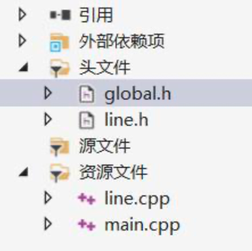

2.在line.cpp文件补充两个直线算法DAA和Bresenham算法

把直线起始终止点坐标存入vector<Point> result

DAA算法实现：

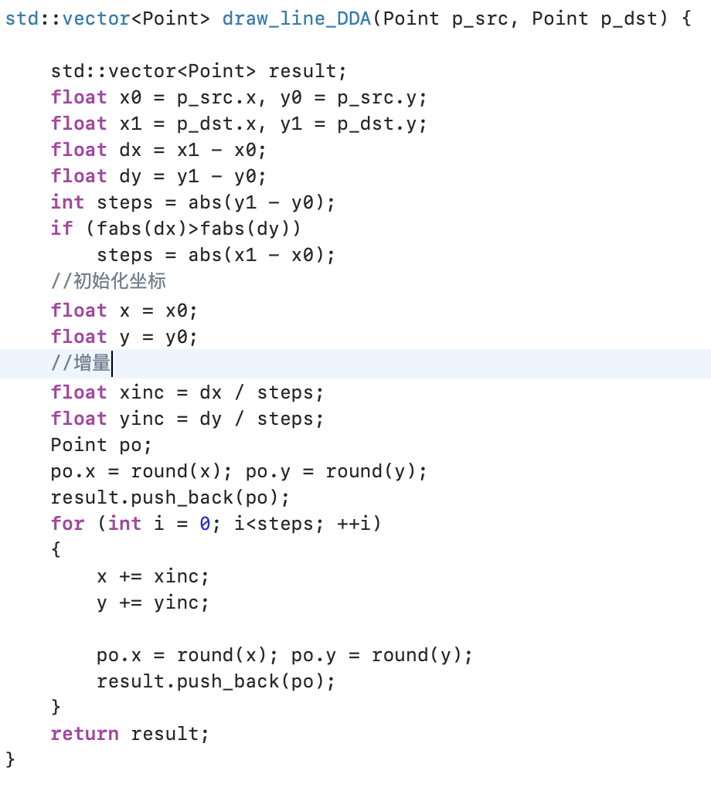

Bresenham

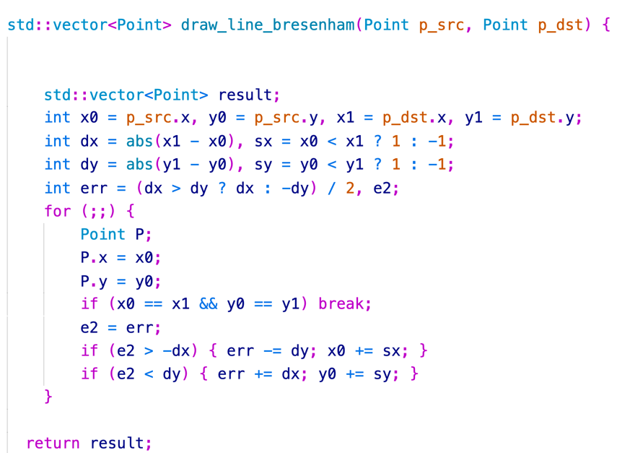

**五、实验结果总结**

本来在课下因为自己的电脑系统的原因用python中的tkinter库实现的画直线，但是发现没有办法像C++一样可以根据鼠标拖动来实现任意位置的任意直线，所以在课上根据老师提供的Api把两个算法的代码改成C++后，添加到了line.cpp中，通过C++实现

(附Python代码)

